COTIZACIÓN Y DECLARACIÓN JURADA PARA CONTRATAR CON SAN GABÁN S.A.
CM-064-2026-SAN GABÁN S.A. – “MANTENIMIENTO DEL SISTEMA CONTRA INCENDIOS (DETECTORES DE HUMO, SIRENAS, SISTEMAS AUTOMATICOS CONTRA INCENDIOS)”

Señores

DEPARTAMENTO DE LOGISTICA
EMPRESA DE GENERACION ELECTRICA SAN GABAN S.A.
Presente. -

De mi mayor consideración
La siguiente información son datos del ofertante:

Nombre, Denominación o Razón Social:
DNI: | RUC:
Dirección de Notificación:
Nombre de Contacto:
Teléfono(s): | Correo electrónico:
Código de Cuenta Interbancaria (CCI):
Banco:
El ofertante en amparo al principio de presunción de veracidad¹, DECLARA BAJO JURAMENTO:

- Soy responsable de la veracidad de los documentos e información que presento para la presente contratación
- Cumplir en todos los extremos con los términos de referencia o especificaciones técnicas, según corresponda, que cuento con stock suficiente y a su libre disposición para atender la contratación, y me someto a cualquier indagación posterior a la contratación que sea necesaria.
- No percibir ningún ingreso como remuneración ni pensión del Estado Peruano (Institución Pública o Empresa del Estado) y no me encuentro incurso dentro de la prohibición de la doble percepción e incompatibilidad de ingresos, las únicas excepciones las constituyen la percepción de ingresos por función docente efectiva y la percepción de dietas por participación en uno (1) de los directorios de entidades o empresas estatales o en Tribunales Administrativos o en otros órganos colegiados.
- No tener impedimento para postular en el proceso de selección ni para contratar con el Estado, conforme al artículo 30 de la Ley General de Contrataciones Publicas – Ley 32069.
- No tener inhabilitación vigente² para prestar servicios al Estado en los casos de: Inhabilitación vigente para prestar servicios al Estado, conforme al Registro Nacional de Sanciones Contra Servidores Civiles ± RNSSC, Inhabilitación Administrativa ni judicial vigente con el Estado, Impedimento para ser postor o contratista, expresamente previstos por las disposiciones legales y reglamentarias sobre la materia, e Inhabilitación o sanción del colegio profesional de ser el caso.
- No encontrarme en una situación de conflicto de intereses de índole económica, política, familiar o de otra naturaleza que puedan afectar la contratación.
- No tener antecedentes policiales, penales o judiciales por delitos dolosos.
- No haber incurrido y me obligo a no incurrir en actos de corrupción o soborno, así como respetar el principio de integridad y observar las disposiciones anticorrupción y soborno que forman parte del contrato.
- Autorizo ser notificado mediante correo electrónico, en caso resulte escogido como

¹ Numeral 1.7 del Artículo IV del Título Preliminar del TUO de la Ley Nº 27444- Ley del Procedimiento Administrativo General.
² Artículo 242 del TUO de la Ley Nº 27444- Ley de Procedimiento Administrativo General.

proveedor/postor, a la dirección electrónica señalada en mi cotización.
- Autorizar que los pagos a nombre de mi representada sean abonados en la cuenta que corresponde al CCI y Banco señalados por mi persona. Asimismo, dejo constancia que el comprobante de pago a ser emitida por mi representada, una vez cumplida o atendida la correspondiente Orden de Compra y/o Servicio o las prestaciones en bienes y/o servicios materia del contrato, queda cancelada para todos sus efectos, mediante la sola acreditación del importe del referido comprobante de pago a favor de la cuenta en la entidad bancaria, a que se refiere líneas arriba.
- No divulgar, relevar, entregar o poner a disposición de terceros, salvo autorización expresa de SAN GABÁN S.A., la información proporcionada por esta para la prestación del servicio y/o entrega de bienes, y en general toda información a la que tenga acceso o la que pudiera producir como parte de los servicios o bienes que presta o entrega, durante y después de concluida la contratación, comprometiéndose a mantener la confidencialidad de la información y a no utilizarla para ningún otro propósito para el que fue requerido.
- Conocer las sanciones contenidas en la Ley General de Contrataciones Publicas y su Reglamento, así como las disposiciones aplicables de la Ley N° 27444, Ley del Procedimiento Administrativo General.
- Participar en la presente contratación en forma independiente sin mediar consulta, comunicación, acuerdo, arreglo o convenio con ningún proveedor/postor; y, conocer las disposiciones del Decreto Legislativo Nº 1034, Decreto Legislativo que aprueba la Ley de Represión de Conductas Anticompetitivas.
- Comprometerme a mantener la oferta presentada durante el proceso de contratación y a perfeccionar la Orden de Compra o de Servicio, en caso de resultar favorecido con la buena pro.
- Aceptar en su integridad los términos de referencia proporcionadas por SAN GABÁN S.A., conforme a las condiciones y plazos establecidos, adjuntando para tal efecto la siguiente propuesta económica:

ITEM | DESCRIPCION BIEN / SERVICIO | CANT. | UNIDAD DE  MEDIDA | PRECIO  UNITARIO | TOTAL
1 | ALMACÉN CENTRAL
1 | 1.1. Panel contra incendio DSC - Life 64 AZ | 01 | UNIDAD
1 | 1.2. Teclado Remoto LCD - DSC | 01 | UNIDAD
1 | 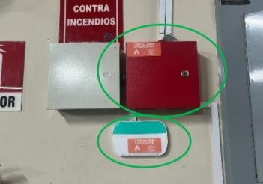  ADJUNTAR FICHA TÉCNICA DE PRODUCTOS COTIZADOS.
1 | 1.3. Detector de humo convencional BOSCH. | 06 | UNIDAD
1 | 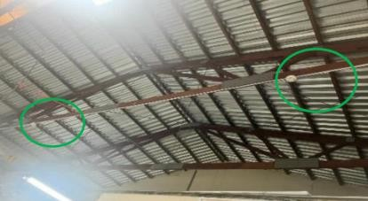  ADJUNTAR FICHA TÉCNICA DE PRODUCTOS COTIZADOS.
1 | 1.4. Megáfono. | 01 | UNIDAD

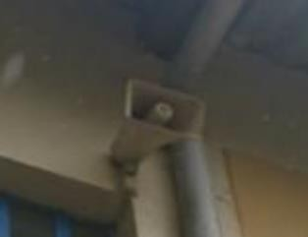
ADJUNTAR FICHA TÉCNICA DE PRODUCTOS COTIZADOS.
 | 1.5. Palanca manual de emergencia. | 01 | UNIDAD
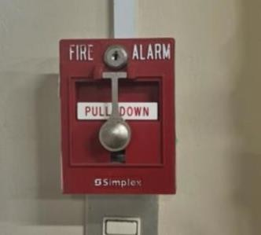
ADJUNTAR FICHA TÉCNICA DE PRODUCTOS COTIZADOS.
 | ARCHIVO CENTRAL
 | 2.1. Sensor Photobeam de Humo y Temperatura | 02 | UNIDAD
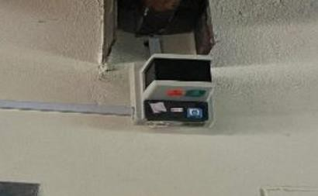
ADJUNTAR FICHA TÉCNICA DE PRODUCTOS COTIZADOS.
2
2 | 2.2. Detector de humo convencional BOSCH | 02 | UNIDAD
2 | 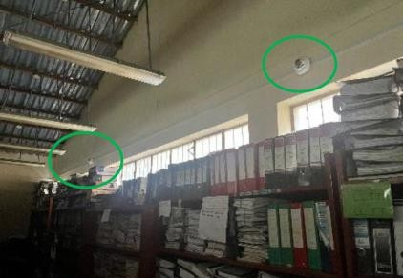  ADJUNTAR FICHA TÉCNICA DE PRODUCTOS COTIZADOS.
2 | 2.3. Luz estroboscópica | 1 | UNIDAD
2 |   ADJUNTAR FICHA TÉCNICA DE PRODUCTOS COTIZADOS.

 | 2.4. Palanca manual de emergencia | 1 | UNIDAD
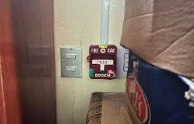
ADJUNTAR FICHA TÉCNICA DE PRODUCTOS COTIZADOS.
 | TALLER MECÁNICO
3
3 | 3.1. Detector de humo convencional BOSCH. | 8 | UNIDAD
3 | 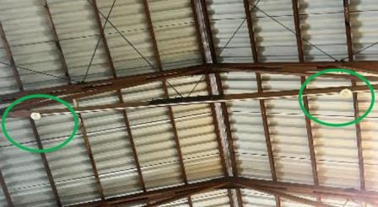  ADJUNTAR FICHA TÉCNICA DE PRODUCTOS COTIZADOS.
3 | 3.2. Luz estroboscópica | 1 | UNIDAD
3 |   ADJUNTAR FICHA TÉCNICA DE PRODUCTOS COTIZADOS.
3 | 3.3. Palanca manual de emergencia | 1 | UNIDAD
3 | 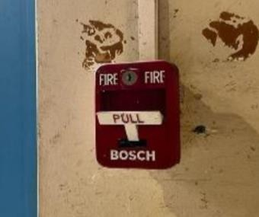  ADJUNTAR FICHA TÉCNICA DE PRODUCTOS COTIZADOS.
4 | GRIFO
4 | 4.1. Panel contra incendio SECUTRON | 1 | UNIDAD

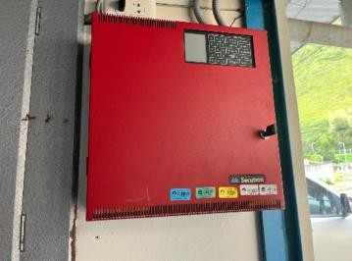
ADJUNTAR FICHA TÉCNICA DE PRODUCTOS COTIZADOS.
4.2. Tuberías | 1 | UNIDAD
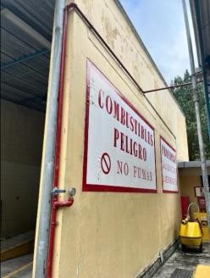
ADJUNTAR FICHA TÉCNICA DE PRODUCTOS COTIZADOS.
4.3. Manómetro de inspección de agua | 1 | UNIDAD
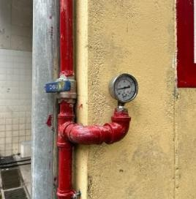
ADJUNTAR FICHA TÉCNICA DE PRODUCTOS COTIZADOS.
4.4. Sirena con luz estroboscópica | 1 | UNIDAD
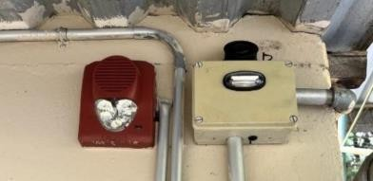
ADJUNTAR FICHA TÉCNICA DE PRODUCTOS COTIZADOS.
4.5. Gabinete estacionario con manguera | 1 | UNIDAD
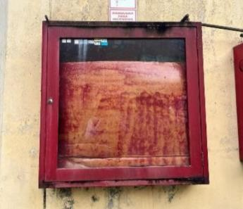
ADJUNTAR FICHA TÉCNICA DE PRODUCTOS COTIZADOS.

 | 4.6. Hidrante | 1 | UNIDAD

ADJUNTAR FICHA TÉCNICA DE PRODUCTOS COTIZADOS.
 | 4.7. Palanca manual de emergencia | 1 | UNIDAD
 | 4.8. Sensor de humo de 24VDC | 4 | UNIDAD
 | 4.9. Rociadores de Agua | 4 | UNIDAD
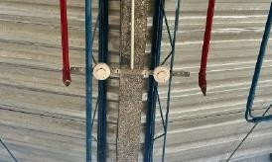
ADJUNTAR FICHA TÉCNICA DE PRODUCTOS COTIZADOS.
 | 4.10. Luz estroboscópica | 1 | UNIDAD
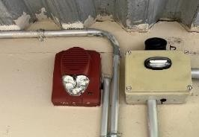
ADJUNTAR FICHA TÉCNICA DE PRODUCTOS COTIZADOS.
5 | COMEDOR
5 | 5.1. Gabinete estacionario con manguera | 1 | UNIDAD
5 | 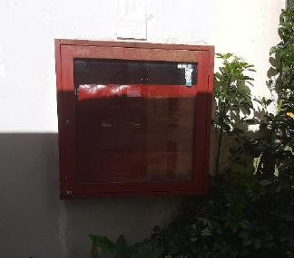  ADJUNTAR FICHA TÉCNICA DE PRODUCTOS COTIZADOS
5 | 5.2. Hidrante | 1 | UNIDAD


ADJUNTAR FICHA TÉCNICA DE PRODUCTOS COTIZADOS.
6 | CAMPAMENTO
6 | 6.1. Gabinete estacionario con manguera | 1 | UNIDAD
6 | 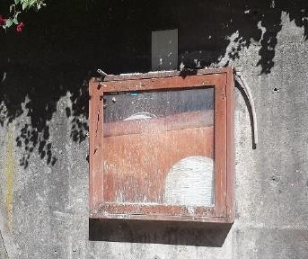  ADJUNTAR FICHA TÉCNICA DE PRODUCTOS COTIZADOS.
6 | 6.3. Hidrante | 1 | UNIDAD
6 |   ADJUNTAR FICHA TÉCNICA DE PRODUCTOS COTIZADOS.
7 | PABELLON DE LA POLICIA
7 | 7.1. Gabinete estacionario con manguera | 1 | UNIDAD
7 | 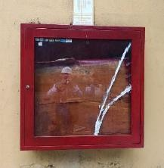  ADJUNTAR FICHA TÉCNICA DE PRODUCTOS COTIZADOS.
7 | 7.2. Hidratante | 1 | UNIDAD

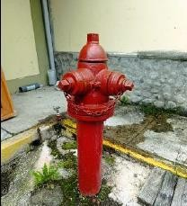
ADJUNTAR FICHA TÉCNICA DE PRODUCTOS COTIZADOS.
Incluye IGV
TOTAL |  |  |  | 0.00 | 0.00

TIPO DE MONEDA
GARANTIA
PLAZO DE ENTREGA
VIGENCIA DE LOS PRECIOS

Asimismo, manifiesto que lo mencionado responde a la verdad de los hechos y me atengo a lo establecido en la normativa vigente, y que si lo declarado es falso estoy sujeto a las acciones legales y penales correspondientes, en caso de verificarse su falsedad.

Puno, ……….de del 2026.

………………………….………………………..
Firma, Nombres y Apellidos Representante legal

Importante
En el caso de consorcios, cada integrante debe presentar esta declaración jurada, salvo que sea
presentada por el representante común del consorcio.

NOTA: ADJUNTAR FICHAS TECNICAS DE PRODUCTOS COTIZADOS

